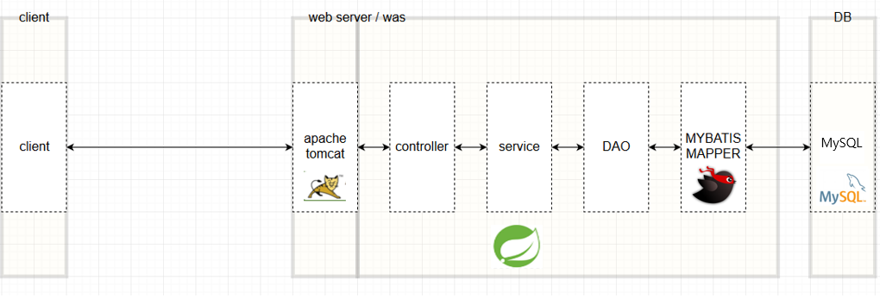

Was에 web server 기능이 포함되어 동적 데이터(계산되고 가공되는 데이터들)와 정적 데이터(html, 이미지 등의 데이터들)를 모두 다룰 수 있는 아파치 톰캣 8 사용

스프링 4.3, mybatis

Html 5, javascript, jquery

Mysql

개발한 것들…

1. 회원 관리, 로그인
2. 게시물 crud
3. 댓글 crud
4. 관리자 모드
5. 기타 : 무한 스크롤, 처음 화면에서 댓글 2개만 보이고

느낀점…

1. 단순히 돌아가는 코드를 구현하는 것에서 그치지 않고 조금 더 깊은 공부(스프링 기본서 등 읽기)가 필요할 듯
2. 프론트엔드 쪽 개발은 처음 해보는데, jquery의 사용에서 많은 시간을 소비하여 생각보다 진행이 더뎌졌다. 자바스크립트 등도 많은 공부가 필요하겠다. 특히 비동기 방식
3. 더 깊은 공부를 위해서는 영어 문서를 잘 읽어야 하는 것 같다. 영어 공부도 빼놓지 않고 조금씩 해야겠다.
4. 이 프로젝트는 개인 프로젝트였지만, 다른 사람들과 함께 하는 프로젝트라면 설계 문서를 잘 작성해야만 할 것 같다(소프트웨어 공학적 지식).
5. 버전 관리를 잘 해야될 것 같다. 시험적으로 svn을 사용해봤는데 사용이 편리하고 좋았다.

개발 중 고민&개선점…

1. 처음에는 기존의 웹 개발 방식(컨트롤러의 메서드가 jsp페이지를 리턴하도록 하는 방식)을 사용하다가, 댓글의 처리 부분에서는 rest 방식(reply라는 resource를 중심으로 crud 행위를 표현하는 방식)을 사용하여 json 데이터를 주고받는 방식으로 구현했다. 더 깔끔하게 구현한 듯!
2. 파일 업로드에서, multipart 형식을 사용하였다. 파일 업로드가 되면 db에는 정보만 저장하고 실제 업로드는 특정 폴더에 저장하였다. 파일 이름 중복 문제는 uuid(32자리의 무작위 생성 코드)를 사용하여 해결
3. Service 계층과 dao 계층은 차후 확장성을 고려하여 인터페이스를 구현(implements)하는 방식을 사용
4. 회원 탈퇴 시에 회원과 회원의 게시물 정보를 어떻게 처리할 것인가? 보통 flag를 n으로 변경하고 일정 시간 데이터를 갖고 있는데, 그 방식과 즉시 모든 정보를 삭제하는 탈퇴 방식 두 가지를 모두 지원
5. 댓글이 삭제되면, 그 아래 댓글도 모두 삭제되는 것(페이스북)과 그 자리에 ‘삭제된 댓글입니다’로 두는 것(네이버) 중에 첫번째 방식으로 결정